УДК 159.923-053.6(045)

ОСОБЕННОСТИ ПОВЕДЕНЧЕСКОГО РЕАГИРОВАНИЯ СТУДЕНТОВ МЛАДШИХ И СТАРШИХ КУРСОВ

Петухова О.И., Пушкина В.Н.

ФГАОУ ВПО «Северный (Арктический) федеральный университет имени М.В. Ломоносова», Архангельск, Россия (163002, Архангельск, ул. Набережная Северной Двины, 17), e-mail: petuhova.ol2014@yandex.ru
_______________________________________________________________________________
Проведен анализ типов поведения студентов старших и младших курсов. Анализ полученных данных показал, что студенты 1 курса более эмоциональны, неспособны к длительной и устойчивой концентрации внимания, импульсивны, эмоционально несдержанны в спорах, не умеют до конца выслушать собеседника. Напротив, студенты 3 курса более рациональны, эмоционально устойчивы, для которых характерна напористость, увлеченность работой. В результате проведенного исследования можно сделать вывод о том, что третьекурсники более стрессоустойчивы, реже попадают в конфликтные ситуации, более рационально планируют свое время по сравнению с первокурсниками.
_______________________________________________________________________________
Ключевые слова: студент, эмоциональность, импульсивность, напористость.

FEATURES BEHAVIORAL RESPONSE UNDERGRADUATE STUDENTS AND SENIOR COURSES

Petyxova. O.I., Pushkina V.N.

Federal State Autonomous Educational Institution of Higher Professional Education «Northern (Arctic) Federal University named after M.V. Lomonosov», Arkhangelsk, Russia (163002, Arkhangelsk, street Embankment of Northern Dvina, 17), e-mail: petuhova.ol2014@yandex.ru
_______________________________________________________________________________
The analysis of the behaviors of students of senior and junior courses. Analysis of the data showed that the 1 st year students are more emotional, incapable of long-term and sustained concentration, impulsive, emotionally unrestrained in disputes, are not able to listen to the end of the conversation. On the contrary, 3rd year students are more rational, emotionally stable, which are characterized by vigor, dedication. As a result of the study it can be concluded that the third-more resistance to stress, less likely to get into conflict situations more efficiently plan their time compared to freshmen.
_______________________________________________________________________________
Key words: student, emotionality, impulsiveness, assertiveness.

Введение
Человек как продукт природы и общества – явление сложное и многогранное. Он живет и действует, совершая определенные поступки. Его деятельность и общение с другими людьми объединяются единым понятием «поведение». В поведении, в действиях и поступках человека проявляются его основные социально-психологические качества.
На поведение человека влияет ряд факторов и восприятие им окружающего мира, организация и интерпретация представлений о нем. В результате возникают различные реакции - принятие, отторжение, игнорирование, уход от действительности, «поведение страуса» и т. д.
Состояние и поведение человека всегда определяется его мыслями и чувствами, отражающими действительность, и волей, направляющей его поведение. Как считают специалисты, чтобы понять индивидуальное поведение человека, нужно «вычесть» из него восприятие [1].
Тем не менее, трудные ситуации, так или иначе, всегда связаны в нашей жизни с конфликтом.
Целью нашей работы стало выявление типов поведения студентов САФУ.
Материалы и методы
В анкетировании приняли участие студенты 1 и 3 курса. Исследования проводились в декабре 2013 года. Для описания типа поведения использовалась анкета Л.И. Вассермана и Н.В. Гуменюка.
[http://psycabi.net/testy/608-metodika-diagnostiki-tipa-povedencheskoj-aktivnosti-l-i-vassermana-i-n-v-gumenyuka].
Результаты исследований и их обсуждение
Анализ полученных данных показал, что студенты 1 курса более эмоциональны, неспособны к длительной и устойчивой концентрации внимания, импульсивны, эмоционально несдержанны в спорах, не умеют до конца выслушать собеседника.

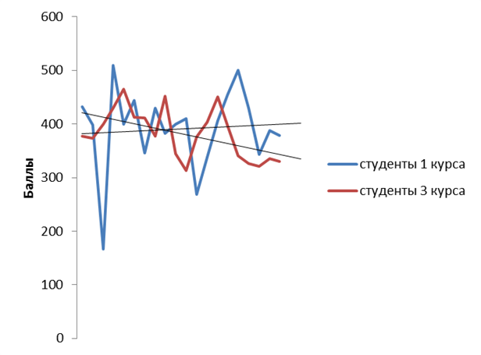
Рисунок 1 – Особенности поведенческого реагирования студентов младших и старших курсов
Среди студентов 1 курса 5 % можно охарактеризовать как людей , для которых характерно преувеличенная потребность в деятельности — сверхвовлеченность в работу, инициативность, неумение отвлечься от работы, расслабиться. У такого типа людей наблюдается нехватка времени для отдыха и развлечений, постоянное напряжение душевных и физических сил в борьбе за успех, высокая мотивация достижения при неудовлетворенности достигнутым, а также упорство и сверхактивность в достижении цели нередко сразу в нескольких областях жизнедеятельности и нежелание отказаться от достижения цели, несмотря на «поражение». Для студентов с такими личными особенностями характерно неумение и нежелание выполнять каждодневную обстоятельную и однообразную работу, они неспособны к длительной и устойчивой концентрации внимания, для них свойственна нетерпеливость, стремление делать все быстро - ходить, есть, говорить, принимать решения. У них наблюдается агрессивность по отношению к субъектам, противодействующим осуществлению планов, стремление к доминированию в коллективе или компаниях, легкая фрустрируемость внешними обстоятельствами и жизненными трудностями.
Для других 5% студентов характерно честолюбие, стремление к успеху и лидерству, неполная удовлетворенность достигнутым, постоянное желание улучшить результаты проделанной работы. Они чувствительны к похвале и критике, но наблюдается неустойчивость настроения и поведения в стрессонасыщенных ситуациях.
Излишняя эмоциональность характерна для 15 % первокурсников.
75 % студентов не показывают явной склонности к доминированию, но в определенных ситуациях и обстоятельствах уверенно берут на себя роль лидера.
Напротив, студенты 3 курса более рациональны, эмоционально устойчивы, способны к длительной и устойчивой концентрации внимания, более усидчивы.
Среди третьекурсников 30 % студентов с повышенной деловой активностью, для которых характерна напористость, увлеченность работой, целеустремленность. Нехватка времени для отдыха компенсируется расчетливостью и умением выбрать главное направление деятельности, быстрым принятием решения. Наблюдается стремление к соревновательности, однако без амбициозности и агрессивности, тем не менее при обстоятельствах, препятствующих выполнению намеченных планов, легко возникает тревога, снижается уровень контроля личности, который преодолевается волевым усилием.
Для 70 % характерна активная и целенаправленная деловитость, разносторонность интересов, умение сбалансировать деловую активность, напряженную работу со сменой занятий и умело организованным отдыхом. Также для них характерна эмоциональная стабильность и предсказуемость в поведении, относительная устойчивость к действию стрессогенных факторов, хорошая приспособляемость к различным видам деятельности.
Вывод: в результате проведенного исследования можно сделать вывод о том, что третьекурсники более стрессоустойчивы, реже попадают в конфликтные ситуации, более рационально планируют свое время по сравнению с первокурсниками. Они отличаются эмоциональной стабильностью и хорошо организованной деятельностью.
Список литературы
- Аношина Т.В., Пушкина В.Н., Зелянина А.Н. АКТИВНЫЕ МЕТОДЫ ОБУЧЕНИЯ КАК СРЕДСТВО ФОРМИРОВАНИЯ МОТИВАЦИИ К ЗАНЯТИЯМ ФИЗИЧЕСКОЙ КУЛЬТУРОЙ У СТУДЕНТОК С I СТЕПЕНЬЮ СКОЛИОЗА // Старт. – 2014. – № 3;
URL: start.esrae.ru/7-25 (дата обращения 22.01.2014).
- Буков Ю.А. Возможности оптимизации учебного процесса по физическому воспитанию учащихся специальной медицинской группы / Ю.А. Буков, Н.Г. Георгиева // Физическое воспитание студентов. – 2013. - № 3. – С. 22-25.
- Реф.рф: пути выхода из тяжелых жизненных ситуаций [Электронный ресурс]. – URL: http://referatwork.ru/refs/source/ref-22718.html (дата обращения 22.01.2014).

